دراسة تأثير سافكوهيبتادين وسوبر تري بلس في تسمين العجول
تجربة رقم 1
التجربة: استخدام سافكوهيبتادين مع سوبرتري بلس في تسمين عجول
المجموعة: تم اختيار عشرين عجل برازيلي نفس الفصيلة متقارب العمر والوزن
العدد: كل مجموعة عشرة عجول وزن المجموعة الأولى ككل 4775 كغ وزن المجموعة الثانية ككل 4703 كغ.
الخلطة العلفية: تخص المزرعة
مدة التجربة: 15 يوم
مزرعة: د.عبد العزبز المر
لبنان البقاع زحلة
الماء المستخدم:
المجموعة الأولى: ماء عادي
المجموعة الثانية: ماء عادي مضاف له سافكو هيبتادين 50 مل لكل عجل \ سوبر تري بلس 50 غ لكل عجل.
الزيادة:
المجموعة الأولى زيادة يومية 426.66 غ يوميا * 15 يوم = 6399.99 غ / 1000 غ = 6.39 كغ لكل عجل * 10 عجل = 63.99 كغ زيادة ضمن 15 يوم / 10 عجل = 6.39 كغ متوسط زيادة الوزن لكل عجل
المجموعة الثانية: زيادة يومية 1393.33 غ * 15 يوم = 20899.99 غ / 1000 غ = 20.89 كغ لكل عجل * 10 عجل = 208.9 كغ زيادة ضمن 15 يوم / 10 عجل = 20.89 كغ متوسط زيادة الوزن لكل عجل
تجربة 1
مجموعة | المدة | العدد | الماء المستخدم | الوزن قبل | الوزن بعد | الزيادة الكلية | الزيادة اليومية
1 | 15 يوم | 10 | ماء نقي | 4775 كغ | 4839 كغ | 64 كغ | 4.2 كغ
2 | 15 يوم | 10 | ماء نقي مع سوبر تري بلس وسافكوهيبتادين | 4703 كغ | 4912 كغ | 209 كغ | 13.93 كغ

تجربة رقم 2
التجربة: استخدام سافكوهيبتادين وحده استخدام سوبر تري بلس وحده في تسمين العجول
المجموعة: على نفس العجول ولكن قمنا بإيقاف سافكوهيبتادين من العشرة التي تعطى تري بلس مع سافكوهيبتادين واعطينا سوبر تري بلس وحده كما قمنا بإعطاء العشرة التي لم تأخذ شيء سافكوهيبتادين وحده.
العدد: كل مجموعة عشرة عجول وزن المجموعة الأولى ككل 4839 كغ وزن المجموعة الثانية ككل 4912 كغ.
الخلطة العلفية: تخص المزرعة
مدة التجربة: 15 يوم
الماء المستخدم:
المجموعة الأولى: ماء عادي مضاف له سافكو هيبتادين 50 مل لكل عجل
المجموعة الثانية: ماء عادي مضاف له سوبر تري بلس 50 غ لكل عجل.
الزيادة:
المجموعة الأولى زيادة يومية 813.33 غ يوميا * 15 يوم = 12199.99 غ / 1000 غ = 12.19 كغ لكل عجل * 10 عجل = 121.99 كغ زيادة ضمن 15 يوم / 10 عجل = 12.19 كغ متوسط زيادة الوزن لكل عجل
المجموعة الثانية: زيادة يومية 1240 غ * 15 يوم = 18600غ / 1000 غ = 18.6 كغ لكل عجل * 10 عجل = 186 كغ زيادة ضمن 15 يوم / 10 عجل = 18.6 كغ متوسط زيادة الوزن لكل عجل
تجربة 2
مجموعة | المدة | العدد | الماء المستخدم | الوزن قبل | الوزن بعد | الزيادة الكلية | الزيادة اليومية
1 | 15 يوم | 10 | ماء نقي مع سافكوهيبتادين | 4839 كغ | 4949 كغ | 122 كغ | 8.13 كغ
2 | 15 يوم | 10 | ماء نقي مع سوبر تري بلس | 4912 كغ | 5098 كغ | 186 كغ | 12.4 كغ

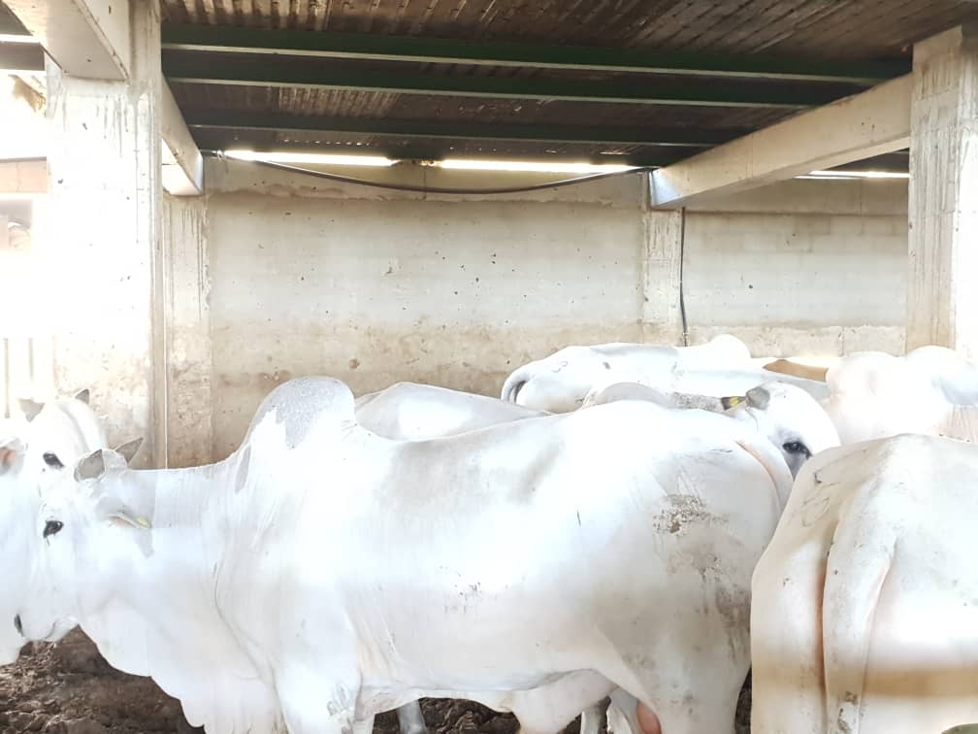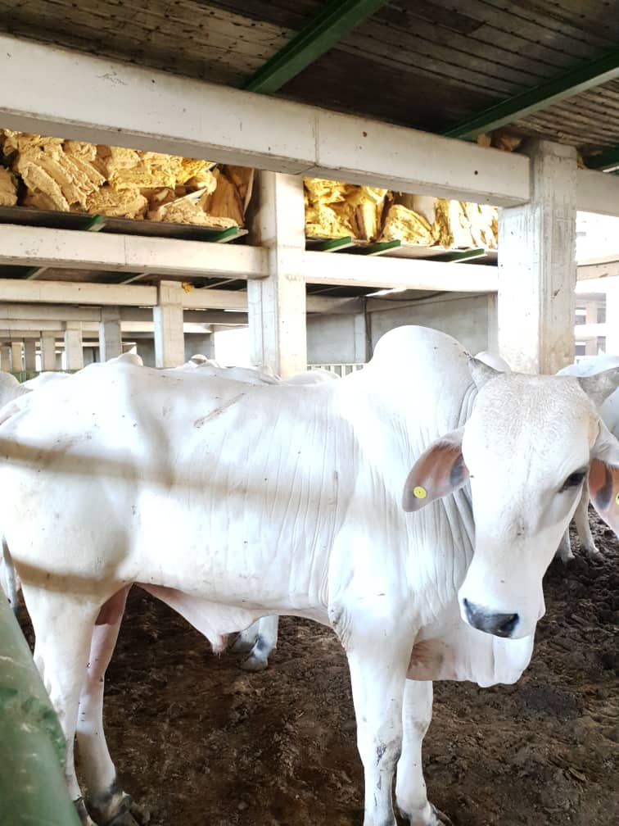
غروب 1 التجربة الأولى عدم ملاحظة أي فرق بين بدء عملية التسمين وانتهاء التجربة

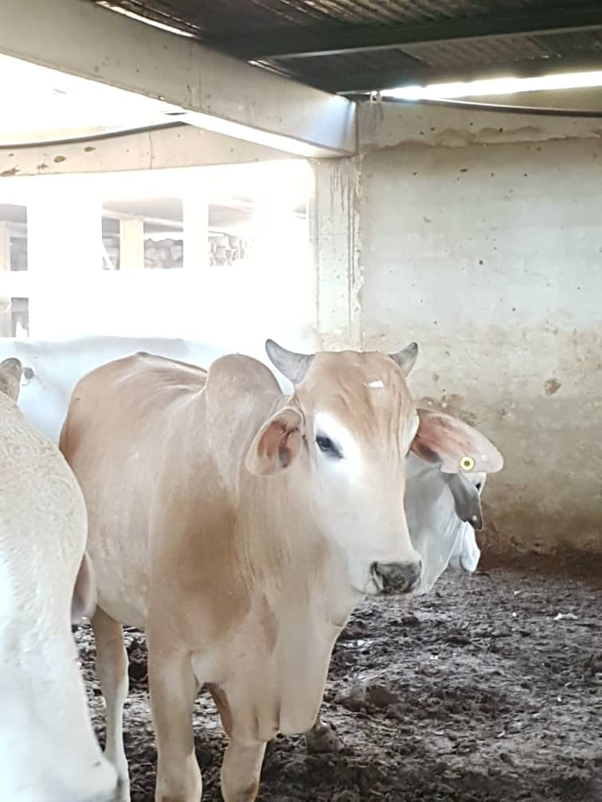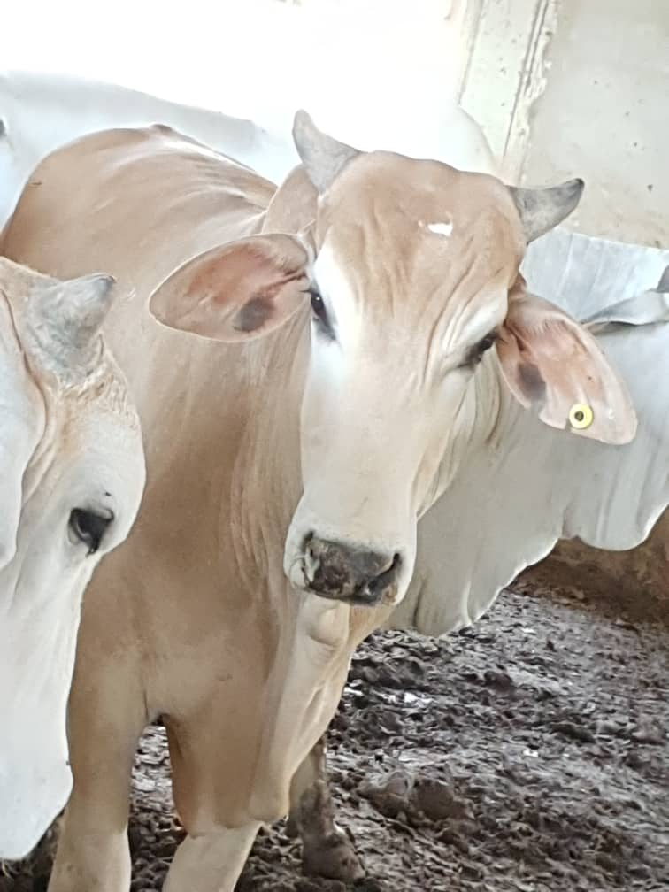
غروب 2 التجربة الأولى نلاحظ تحسن الحالة الحيوية والكسوة واضحة للحم بأعلى الظهر

